Ұзақ мерзімді жоспарлаудың  бөлімі: 10.3А Көпмүшелер  Күні:  Сынып: |  |  | Мектеп: Өскемен қаласы, М.Шаяхметов атындағы №23 орта мектебі  Мұғалімнің аты-жөні: Әлібекова А.Ә  Қатысқандар: Қатыспағандар:
Сабақтың тақырыбы: |  |  | Үшінші дәрежелі көпмүше үшін жалпыланған Виет теоремасы
Осы сабақта қол  жеткізілетін оқу мақсаттары |  |  | 10.2.1.12 Жалпыланған Виет теоремасын білу және оны үшінші ретті көпмүшелерге қолдану
Сабақтың мақсаты |  |  | Барлық оқушылар:  - Жалпыланған Виет теоремасын біледі және оны үшінші ретті көпмүшелерге қолданады.  Оқушылардың басым бөлігі:  - Виет теоремасын қолданып, үшінші дәрежелі көпмүшенің түбірлерін табады.  Кейбір оқушылар:  - Үшінші дәрежелі көпмүшенің а параметрлі мәндерін және теңдеудің түбірлерін табады.
Бағалау критерийі |  |  | Жалпыланған Виет теоремасын біледі;  Жалпыланған Виет теоремасын үшінші ретті көпмүшелерге қолданады.
Тілдік мақсаттар |  |  | Оқушылар:  Үшінші ретті көпмүшелерді шешуде жалпыланған Виет теоремасын қолданылуын тұжырымдайды.  Пәнге қатысты сөздік қор мен терминалогия:  -Виет теоремасы;  -Көпмүше;  -Квадрат теңдеу;  -Теңдеудің түбірлері;  -Коэффициент;  -Үшінші дәрежелі көпмүше.  Диологқа жазылымға қажетті тіркестер:  Келтірілген үшінші дәрежелі көпмүше түбірлерінің қосындысы...
Құндылықтарға баулу |  |  | «Мәңгілік ел» жалпыұлттық идеясының 6-құндылығы негізінде оқушыларды туған елінің мәдениетін, оның ішінде дәстүрлі әндерін білу, түсіну және бағалауға баулу.
Пәнаралық байланыс |  |  | Қазақ әдебиеті
Алдыңғы білім |  |  | Көпмүше, квадрат теңдеу түріне келтірілетін жоғары дәрежелі теңдеулерді біледі.
Сабақ барысы
Сабақтың жоспарланған кезеңдері | Сабақтағы жоспарланған жаттығу түрлері |  |  |  | Ресурстар
Сабақтың басы | 1. Ұйымдастыру кезеңі:  -Оқушылармен сәлемдесу, түгендеу;  -Жағымды психологиялық ахуал тудыру;  2. Топқа бөлу: «Өлең шумақтары» әдісі бойынша дәстүрлі әндерді пайдалана отырып 3 топқа бөлінеді.  3. Үй тапсырмасын қайталау: «Кубизм әдісі»  1. Келтірілген квадрат үшмүшенің түбірлерінің қосындысының мәні неге тең?  2.  Бағалау ауызша жүргізіледі.  Мақсат пен бағалау критерийлерін оқушылармен талқылаймын.
Сабақтың ортасы | І. Топтық жұмыс. «Үштік» әдісі  - тапсырма:  Түбірлері: 1) -1; 0; 2; 2) -2; 2; 1; 3) -2; 1; 3; болатын үшінші дәрежелі көпмүшені жазыңдар.  - тапсырма:  Виет теоремасын қолданып теңдеуді шешіңдер:  $$x^{3}+{2x}^{2}-5x-6=0;$$  $x^{3}+3x^{2}-4x+5=0$;  3-тапсырма:  $x^{3}+\left(а^{2}-9а\right)x^{2}+8ax-64=0$ теңдеуінің әр түрлі үштүбірі геометриялық прогрессияны құрайтындай а параметрінің барлық мәндерін табыңдар.  ІІ. Сергіту сәті. «Бұзық телефон» әдісі
Сабақтың соңы | Қалыптастырушы бағалауға арналған тапсырмалар  Бағалау критерийлері:  Жалпыланған Виет теоремасын қолданады.  $x^{3}-4x^{2}+px+q=0$ теңдеуінің түбірлері α, -3α және α+3. Жалпыланған Виет теоремасын қолдана отырып, α,$p,$q мәндерін табыңыз.  Дескриптор:  - Виет теоремасын қолданады;  - Бір белгісіз коэффициентті табады;  - Басқа белгісіз коэффициентті табады.  ҚБ: «Кері байланыс бутерброды» әдісі бойынша дескрипторларды талдай отырып, оқушылар бір-бірін бағалайды.  Рефлексия: «Жетістік сатысы» әдісі  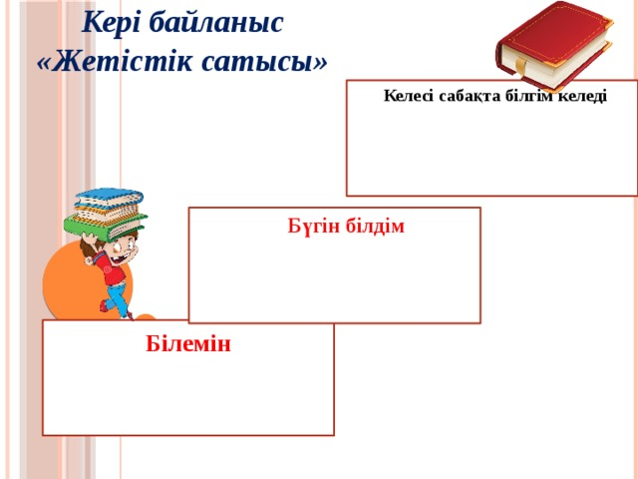  Үй тапсырмасы: 35.4 (33 бет), 35.9 есеп (34 бет) |  |  |  | Үлестірмелер  https://fsd.kopilkaurokov.ru  /up/html/2018/01/25/k_5a6a326b0bf5b/  img_user_file_5a6a326b946d0_16.jpg
Саралау- Сіз қандай тәсілмен көбірек қолдау көрсетпексіз?  Сіз басқаларға қарағанда қабілетті оқушыларға қандай тапсырмалар бересіз? |  | Бағалау- Сіз оқушылардың материалды игеру деңгейін қалай тексеруді жоспарлап отырсыз? |  | Денсаулық және қауіпсіздік техникасын сақтау
Білім деңгейі әр түрлі оқушыларға арналған тапсырмалар беру арқылы саралаудың тапсырмалар, диалог және қолдау көрсету тәсілін пайдалану арқылы оқу мақсатына жетуіне көмектесемін. |  | Бағалау критерийіне сәйкес дескрипторы бар тапсырмалар құрастырылды.  «Өлең шумақтары» әдісі,  «Кубизм әдісі,  «Үштік» әдісі,  «Бұзық телефон» әдісі,  «Жетістік сатысы» әдісі |  | Оқушыларды топтастыру, сергіту сәтін өткізу кезінде қауіпсіздік ережесін сақтаймын.
Сабақ бойынша рефлексия |  | Бұл тарауды сабақ туралы

